Историческая справка
В 1870 – 1872 гг в селе Сеготь было 12 дворов, 44 жителя, 2 церкви, одно училище. В 1907 – уже 18 дворов, 88 жителей, 2 школы. В государственном архиве Ивановской области сохранились сведения об открытии школ в селе Сеготь. До 1842 года школ и училищ не было. В 1842 году при Дьяконовском приказе было выстроено училище на 20 юношей в возрасте от 16 до 24 лет. В 1843 году в с. Сеготь открылось сельское училище для мальчиков, в котором обучалось 20 человек.
С 1 ноября 1873 года в с. Сеготь открылась церковно- приходская школа, в которой обучалось 13 учащихся, из них 12 девочек. Первая встретившаяся фамилия учительницы приходской школы за 1875 год – Клавдия Виноградова, сельской школы за 1893-1899 гг супругов П.М. Е.А. Виноградовых.
В ведомостях «О церковно – приходских школах», находящихся в Костромской епархии за 1884 год, значатся, что в Сеготской церковно - приходской школе училось 15 учеников. Было только 2 учителя. Дети приобретали навыки чтения и письма. Они изучали Закон Божий, церковное пение и нравоучение, арифметику, а также были обучены ремёслам, например, столярному делу.
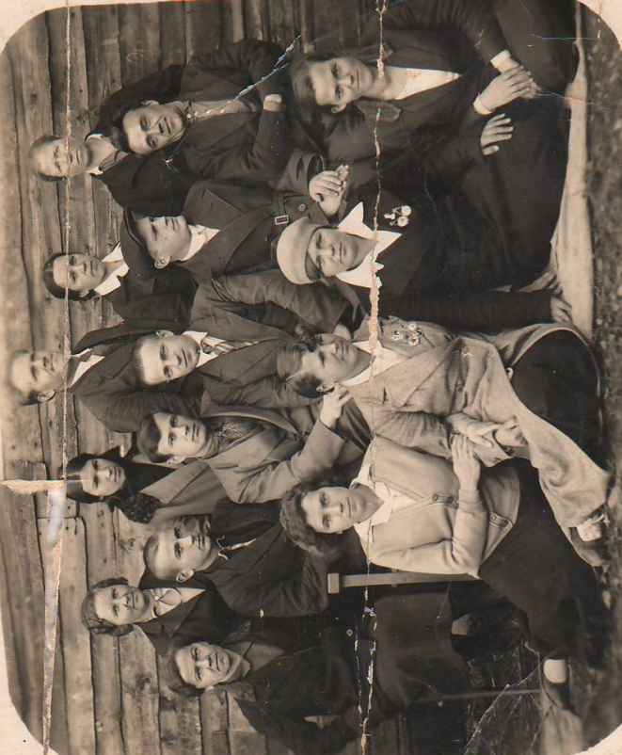
За годы Советской власти в области народного образования в с. Сеготь произошли большие изменения. Церковно – приходская школа в начале 30 годов 20 века стала начальной с четырёхлетним обучением, а затем была преобразована в школу крестьянской молодёжи и в неполную среднюю школу ( семилетку).

Педагогический
коллектив школы
1938 – 1939 уч. год

В 1934-1935 годах, кроме 4-х начальных классов , было 4 класса пятых, 2 шестых, 2 седьмых с количеством обучающихся в классе по 30-35 человек. Но учиться было очень трудно: не хватало учебников, тетрадей.
В 1938 году школа была преобразована в среднюю школу. Директором стал Хрящёв Александр Александрович. В 1941 году Хрящёв ушёл на фронт. После этого директора менялись часто, т.к. мужчины уходили на фронт.
В годы войны было трудно, плохо с питанием, одеждой, ребята приходили на занятия полуголодными. Многим приходилось после школы работать, помогать родителям дома и в поле во время уборки урожая.
После войны увеличился поток учащихся в школу, только в начальной школе было по 7-8 классов. В эти годы школа занимала несколько зданий: старшие классы занимались в «Добрынинском» двухэтажном здании, расположенное по правую сторону моста через р. Сеготь.
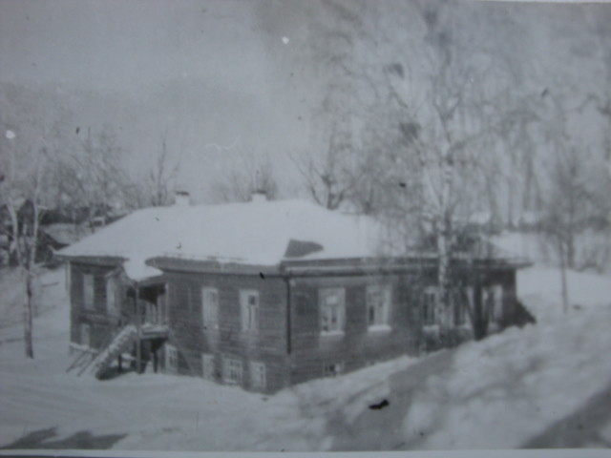

Начальные классы занимались в здании у магазина, где сейчас проживает семья Наумовых. Школа занималась в 2 смены при керосиновых лампах.
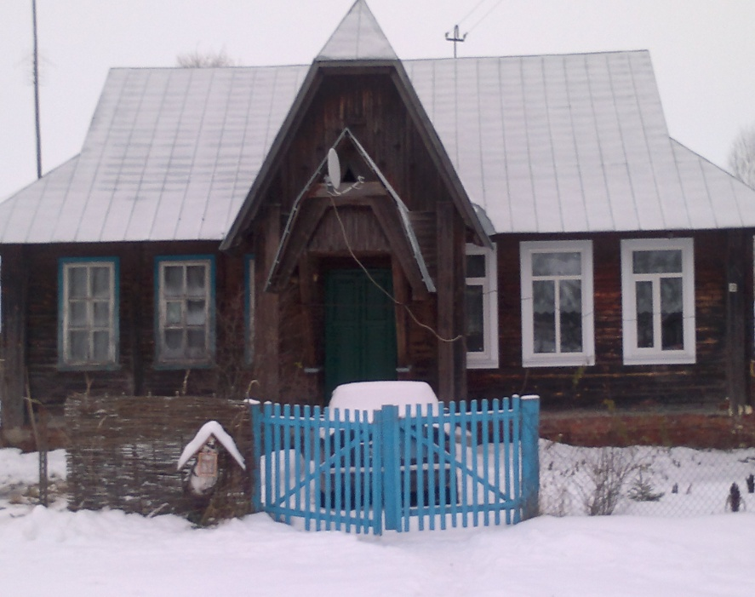
В 1954 году с 4 октября вступила в строй двухэтажное деревянное здание, и функционировало до 2015 года
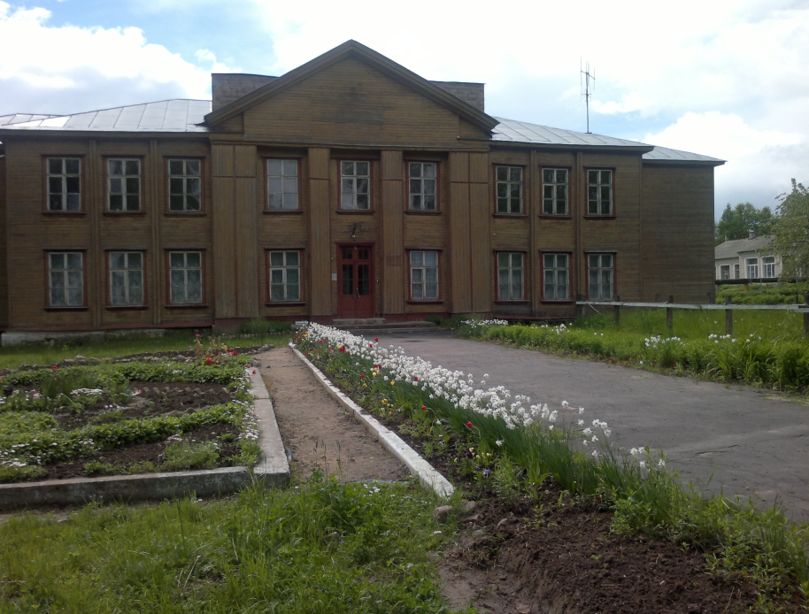

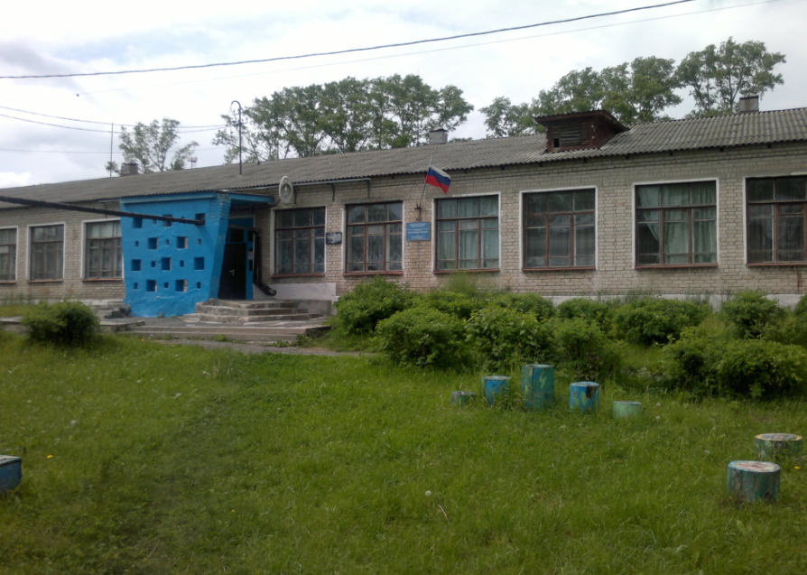
А в 1963 отпраздновала новоселье одноэтажное каменное здание с центральным отоплением.

До сегодняшнего дня это здание принимает ребят.

